**[Ο ΠΑΠΠΟΎΣ ΜΟΥ](http://apantaortodoxias.blogspot.com/2022/07/blog-post_598.html)**

**[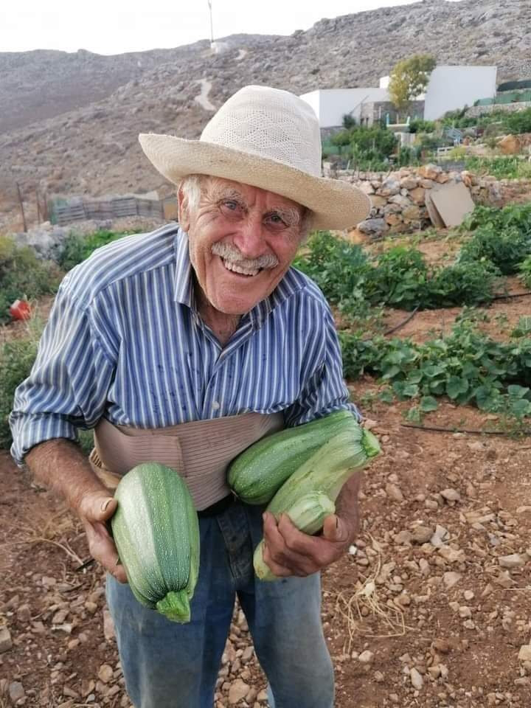](https://lh3.googleusercontent.com/-GlXJQ00L_aA/YtzmWommtFI/AAAAAAADZv8/GhWHMlhbLtwipVeqpbqgFzUHkxdmFtMbACNcBGAsYHQ/s1600/1658644054919130-0.png)**

**Σε θυμάμαι, παππού. Θυμάμαι εσένα, στη παιδική μου ηλικία. Εγώ να παίζω με τα παιδιά της γειτονιάς κι εσύ να κάθεσαι να με χαζεύεις. Πάντα με πρόσεχες, μην τυχόν και πάθω τίποτα.**

**Σε κάθε ζαβολιά, σε κάθε θέλω μου ήσουν εκεί. Βράχος απέναντι στα επιβλητικά όχι της μαμάς. Με την δική σου βοήθεια κατάφερα πολλές φορές να περάσει το δικό μου.**

**Θυμάμαι, λίγα χρόνια μετά, είχες ξυνιστεί που ξεκίνησα κλασσικό αθλητισμό. Παραπονιόσουν για τις ώρες που σπαταλούσα από το διάβασμα μου στη προπόνηση. Μα σαν ήρθες να με δεις, τα μάτια σου έλαμψαν από περηφάνια.**

**Θυμάμαι τότε που είχα εκείνο το ατύχημα, ήρθες στο νοσοκομείο να με δεις. Με μάλωσες για την απροσεξία μου. Είχες φοβηθεί πολύ. Πονούσες μαζί μου, μα ο πόνος σου ήταν βουβός. Ανέκαθεν ήσουν έτσι. Ήξερες να κρύβεσαι καλά. Στι δύσκολες στιγμές εσύ ήσουν στήριγμα για όλους.**

**Τόσες αναμνήσεις, τόσες στιγμές. Το ξέρω πως έχει περάσει καιρός. Λένε πως όλα είναι θέμα συνήθειας, κι έχουν δίκιο. Όμως, φοβάμαι παππού. Φοβάμαι πως όσο συνηθίζω, τόσο πιο γρήγορα θα ξεχάσω. Δε θέλω να ξεχάσω την μορφή σου, παππού. Δεν θέλω να ξεχάσω τον ήχο της φωνής σου. Δε θέλω να ξεχάσω το γέλιο σου. Παλεύω, κάθε μέρα, να σε κρατήσω ζωντανό μέσα στη σκέψη μου.**

**Άρχισα να πίνω ελληνικό, παππού. Μου θυμίζει τα πρωινά που μου έπαιρνες μπουγάτσα κι εσυ έπινες τον “κλασσικό”. Ναι, εγώ. Που κάποτε προσπάθησα να σε κάνω μοντέρνο μαθαίνοντάς σε τον φραπέ. Τελικά, τα είχα καταφέρει. Το καλοκαίρι μου τηλεφωνούσες. Έκανες τα παράπονα σου που σε ξέχασα, μετά μου’ λεγες να περάσω από εκεί να με δεις, και να σου φτιάξω έναν “κρύο” να τα πούμε.**

**Προσπαθούσες να δεις τον κόσμο μέσα από τα δικά μου μάτια, να ονειρευτείς μαζί μου. Οι συμβουλές σου χρήζουν ανεκτίμητης αξίας. Εσύ μου έμαθες τι θα πει νοιάξιμο, φιλότιμο και ευγένεια. Στοιχεία του χαρακτήρα σου που θαύμαζα, εγώ και πολλοί άλλοι. Αν και μερικές φορές πιάστηκες κορόιδο εξαιτίας της καλοσύνης σου, δεν σταμάτησες ποτέ να είσαι άνθρωπος. Ένας άνθρωπος με άλφα κεφάλαιο! Επίσης, δεν σταμάτησες ποτέ να πιστεύεις στους ανθρώπους. Έψαχνες να βρεις πάντα το καλό, κι ας ήταν ύπουλος και κακόβουλος ο κόσμος γύρω σου.**

**Σ’ ευχαριστώ, παππού. Ήσουν ένα σχολείο ζωής. Μου έμαθες τόσα πολλά πράγματα. Μ’ αγαπούσες με όλη σου την ψυχή. Ήσουν η μεγαλύτερη μου αδυναμία και όλοι το ξέρουν αυτό. Ο μόνος ικανός να με κάνει να υποχωρήσω γιατί δεν ήθελα να του χαλάσω χατήρι, ούτε να τον στενοχωρήσω. Κι αυτό σημαίνει πολλά! Πόνεσα πολύ που σε έχασα. Πονάω ακόμη. Μετάνιωσα που δεν σου ζήτησα μια τελευταία αγκαλιά. Μετάνιωσα που δεν πρόλαβα ποτέ να σου πω όλα αυτά που νιώθω για σένα.**

**Μου λείπεις πολύ, παππού. Θα προσπαθώ μέσα από τις πράξεις μου να σε κάνω περήφανο και για όσο ζω θα υπάρχεις πάντα μέσα στη καρδιά και το μυαλό μου. Δεν θα σε ξεχάσω ποτέ. Σ’ αγαπώ.**

**Για τον παππού μου.**

**Γράφει η Λαμπρινή Νταβέλη**